БЕЛОРУССКИЙ ГОСУДАРСТВЕННЫЙ УНИВЕРСИТЕТ
ИНФОРМАТИКИ И РАДИОЭЛЕКТРОНИКИ

Кафедра интеллектуальных информационных технологий

ОТЧЁТ
по лабораторной работе №7
по дисциплине
«ГРАФИЧЕСКИЙ ИНТЕРФЕЙС ИНТЕЛЛЕКТУАЛЬНЫХ СИСТЕМ»
«Триангуляция. Построение диаграммы Вороного»

Выполнили студенты гр. 321701
Политыко И. А.
Лукашов В. А.

Проверила
Жмырко А. В.

Минск 2026

Лабораторная работа №7

Триангуляция. Построение диаграммы Вороного

Цель работы:
Целью данной лабораторной работы является разработка элементарного графического редактора, который реализует алгоритмы триангуляции Делоне и построения диаграммы Вороного. Реализовать нужно следующие методы: инкрементальный алгоритм триангуляции Делоне, алгоритм построения диаграммы Вороного методом «линии зачистки» (Форчуна). Программа должна позволять выбирать метод построения через панель инструментов «Триангуляция и Вороного», а также предусматривать отладочный режим, где отображается пошаговое решение (состояние стека, дерева событий, береговой линии).
Задание:
Разработать элементарный графический редактор, реализующий построение триангуляции Делоне и диаграммы Вороного с помощью инкрементального алгоритма и метода линии зачистки. Выбор алгоритма задается из пункта меню и доступен через панель инструментов «Триангуляция и диаграммы Вороного». В редакторе кроме режима построения в пользовательском окне должен быть предусмотрен отладочный режим, где отображается пошаговое решение (события очереди, структура береговой линии, живые ребра).

Основные теоретические сведения:
- Инкрементальный алгоритм триангуляции Делоне: Основан на наращивании текущей триангуляции по одному треугольнику за шаг. Ребра классифицируются как спящие, живые или мертвые. Используется свойство пустой описанной окружности: для каждого треугольника описанная окружность не содержит внутри других точек множества. Алгоритм ищет сопряжённую точку для текущего живого ребра.
- Алгоритм построения диаграммы Вороного методом «линии зачистки»: Использует движущуюся горизонтальную прямую и береговую линию, состоящую из параболических дуг. Обрабатываются события двух видов: события точки (добавление новой дуги в береговую линию) и события круга (удаление дуги, формирование вершины диаграммы). Для реализации используется очередь событий с приоритетом и дерево поиска для хранения береговой линии.
- Связь триангуляции Делоне и диаграммы Вороного: Являются двойственными графами. Вершины триангуляции соответствуют ячейкам диаграммы Вороного, ребра триангуляции перпендикулярны ребрам диаграммы Вороного. Центры описанных окружностей треугольников Делоне являются вершинами ячеек Вороного.

Основное окно программы:
Это окно является основным интерфейсом редактора. Оно содержит рабочую область, где можно задавать набор точек, а также меню для выбора алгоритма и инструментов.
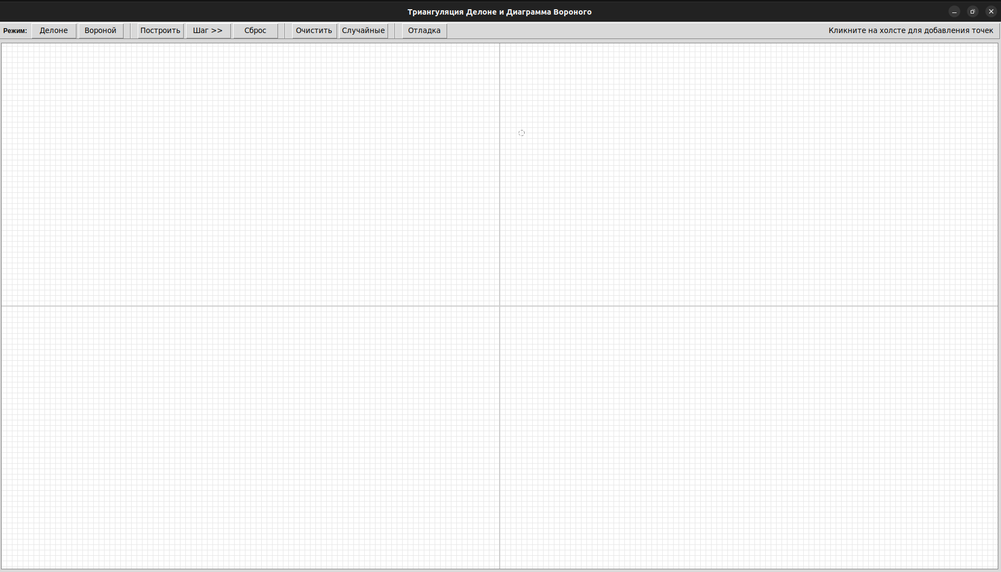

Листинг кода:

Модуль триангуляции Делоне:
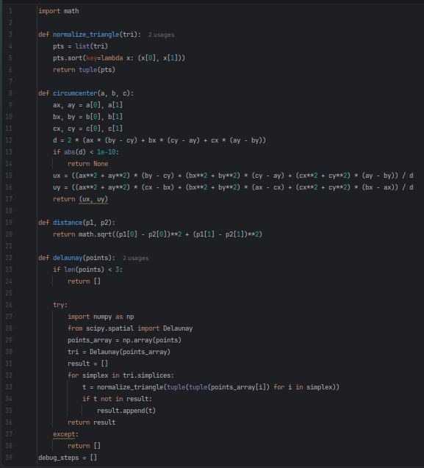

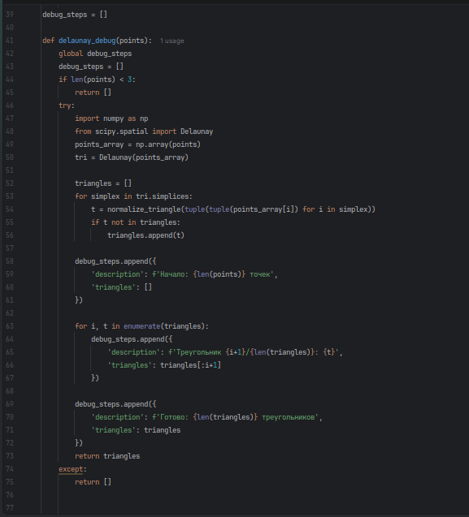

Модуль диаграммы Вороного:
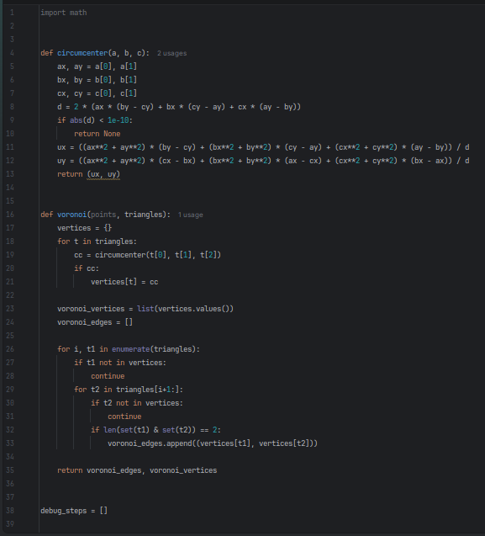

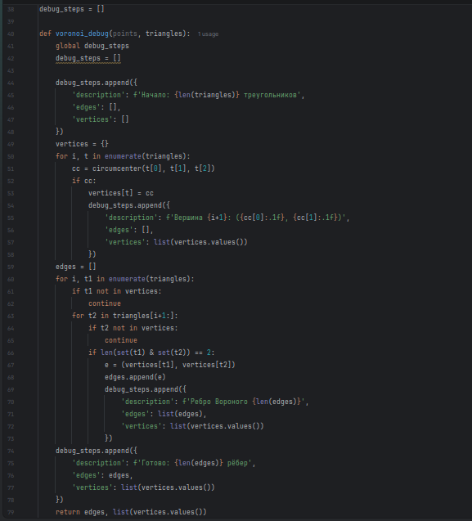

Вывод:
В результате работы над лабораторной работой был разработан графический редактор, реализующий построение триангуляции Делоне и диаграммы Вороного с использованием следующих алгоритмов: Инкрементальный алгоритм триангуляции Делоне – классический метод построения триангуляции на основе свойства пустой описанной окружности и классификации ребер. Алгоритм построения диаграммы Вороного методом линии зачистки – оптимизированный алгоритм Форчуна, использующий очередь событий и дерево поиска для эффективного построения ячеек. Алгоритмы обеспечивают корректное построение геометрических структур для произвольного набора точек. Редактор включает режим отладки, позволяющий пошагово визуализировать процесс работы каждого алгоритма (события, береговая линия, живые ребра).

